Společnost: Oblastní nemocnice Mladá Boleslav, a.s.,
nemocnice Středočeského kraje
IČO: 272 56 456
DIČ: CZ27256456
Se sídlem: Mladá Boleslav, třída Václava Klementa 147, PSČ 293 01
Zastoupená: JUDr. Ladislav Řípa, předseda představenstva
Mgr. Daniel Marek, místopředseda představenstva
Zapsaná v obchodním rejstříku Městského soudu v Praze, oddíl B, vložka 10019

dále jen „objednatel“ na straně jedné,

a

Společnost: | Bratři Horákové s.r.o.
IČO: | 452 70 805
DIČ: | CZ45270805
Se sídlem: | Mělnická 150, 277 06 Lužec nad Vltavou
Zastoupená: | Ing. Hana Licková, jednatel
Zapsaná v obchodním rejstříku Městského soudu v Praze, oddíl C, vložka 9003

dále jen „zhotovitel“ na straně druhé,
objednatel a zhotovitel společně jako „smluvní strany“

se níže uvedeného dne, měsíce a roku dohodly, jak stanoví tento:

DODATEK Č. 1 SMLOUVY O DÍLO
dále jen „dodatek“

Úvodní ustanovení

Objednatel a zhotovitel uzavřeli dne 28.6.2022 Smlouvu o dílo (dále jen „Smlouva“), jejímž předmětem je dodávka stavebních, montážních a řemeslných prací a dodávek spojených s výměnou stávajícího chladícího boxu CHB 18a a mrazícího boxu MB 18b ve druhém nadzemním podlaží Pavilonu C (3) Oblastní nemocnice Mladá Boleslav, a.s., nemocnice Středočeského kraje, a to v souladu s nabídkou zhotovitele.

Smluvní strany se dohodly, že dílo bude prováděno postupně, kdy jednotlivé mrazicí boxy (MB) a chladicí boxy (CHB) budou dodávány a instalovány po etapách.

S ohledem na výše uvedené se smluvní strany dohodly zohlednit tento způsob provádění díla ve způsobu úhrady a v platebních podmínkách.

Předmět dodatku

Smluvní strany se dohodly, že úhrada ceny díla bude rozdělena do níže uvedených etap:

CHB 18a (2NP) – Chladicí box 2. nadzemní podlaží Pavilonu C

MB 18b (2NP) – Mrazicí box 2. nadzemní podlaží Pavilonu C

Cena jednotlivých etap díla je uvedena v nabídce zhotovitele, která je přílohou č. 1 Smlouvy.

Úhrady ceny jednotlivých etap bude prováděna následovně. Po dodávce materiálu na stavbu je zhotovitel oprávněn vystavit dílčí fakturu na 50 % ceny dané etapy. Po dokončení (montáž a předání dané etapy) je objednatel oprávněn vystavit konečnou fakturu na zbylých 50 % ceny dané etapy.

Vystavení dílčí faktury je dále podmíněno zápisem o dodání materiálu, podepsaného zástupci smluvních stran. Vystavení konečné faktury je dále podmíněno zápisem o předání dané etapy díla ve smyslu čl. 7 Smlouvy.

Závěrečná ustanovení

Tento dodatek je vypracován ve dvou vyhotoveních, z nichž každá ze smluvních stran obdrží po jednom.

Tento dodatek nabývá platnosti dnem jeho podpisu oběma smluvními stranami.

Smluvní strany prohlašují, že se seznámily s obsahem tohoto dodatku, že vyjadřuje jejich pravou a svobodnou vůli, na důkaz čehož připojují své podpisy.

V Mladé Boleslavi dne ______________ | V Lužci nad Vltavou dne ______________
……………………………………………….  Oblastní nemocnice Mladá Boleslav, a.s., nemocnice Středočeského kraje  JUDr. Ladislav Řípa  předseda představenstva | 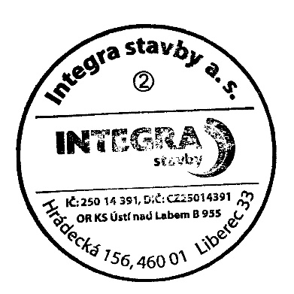  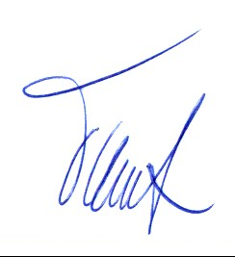  ……………………………………………….  Bratři Horákové s.r.o.  Ing. Hana Licková  jednatel
……………………………………………….
Oblastní nemocnice Mladá Boleslav, a.s., nemocnice Středočeského kraje
Mgr. Daniel Marek
místopředseda představenstva

